**Отдел сводных статистических работ   
и общественных связей**

Телефон: +7 (846) 263-89-85

e-mail: 63@rosstat.gov.ru

Информационное сообщение для СМИ

**09 мая 2024, Самара**

**ДЕНЬ ПОБЕДЫ. САМАРСКАЯ СТАТИСТИКА В ГОДЫ ВОЙНЫ**

С первых дней Великой Отечественной войны по всей стране развернулась огромная работа по перестройке народного хозяйства, управлений войсками, военной промышленностью, эвакуацией предприятий   
и населения с оккупированных территорий. В короткие сроки промышленность, транспорт, сельское хозяйство были мобилизованы для нужд фронта.

Руководству СССР в оперативном порядке приходилось принимать решения, от которых зависела судьба всей страны. Для планирования работы и управления военным производством, распределения ресурсов, мобилизации трудовых ресурсов и контроля за выполнением плановых заданий, нужны точные данные. Поэтому от органов статистики требовалось повышение оперативности сбора и обработки статистической информации о состоянии всех отраслей народного хозяйства.

Срочная оперативная отчетность стала преобладающей формой статистической работы   
и в Куйбышевской области, которая в годы войны получила статус запасной столицы. Почти весь мужской состав Куйбышевского статистического управления был призван в Красную армию. Оставшимся сотрудникам приходилось работать в непростых условиях. При этом коллектив оставался дружным и крепким, поскольку все понимали важность их работы.

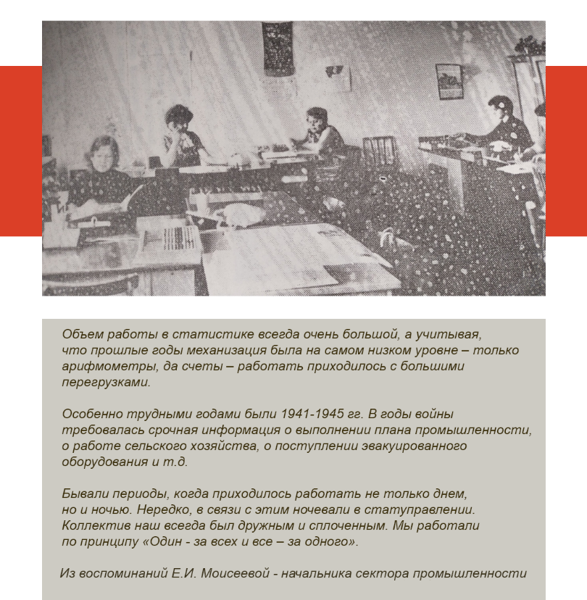

На фото: бюро подготовки статматериалов по материально-техническому снабжению

Проводились срочные обследования и единовременные учеты в секторах промышленности, транспорта и связи. Большое значение приобрели срочные переписи груженых вагонов, грузов, переписи железнодорожного подвижного состава. Отслеживались перевозки грузов Средне-Волжским речным пароходством. По телеграфу передавалась отчетность о передвижении стратегических грузов и воинских перевозках с суточной, пятидневной и декадной периодичностью.

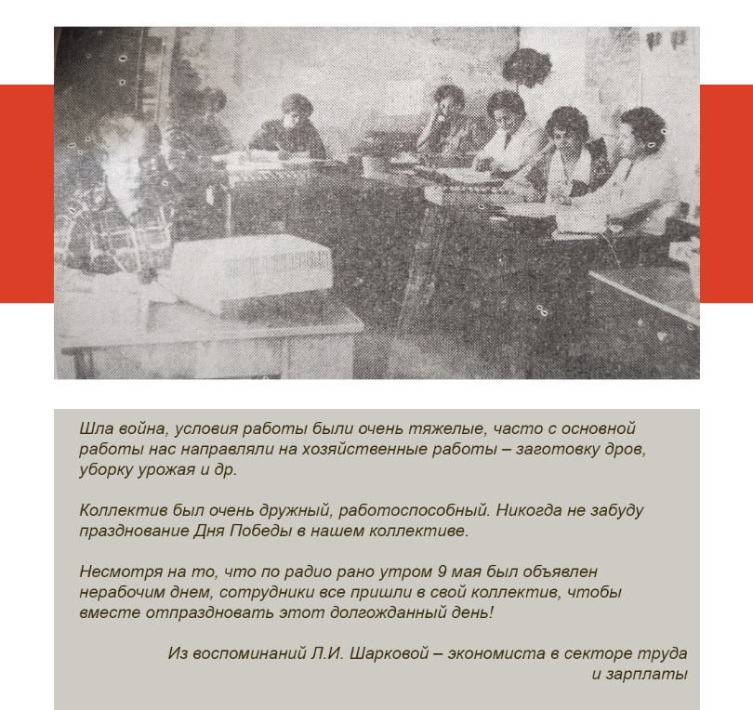

На фото: отдел подготовки и выпуска статматериалов по сельскому хозяйству

Несмотря на сложности, связанные с передвижением и обеспечением жильем, в 1941-1942 годах Куйбышевское статистическое управление активно занималось подготовкой кадров для районных инспектур. Была создана сеть полуторамесячных курсов повышения квалификации для районных и участковых инспекторов. Кроме того, по крупным статистическим работам регулярно проводились инструктивные совещания с участием районных работников.

Руководителем Куйбышевского статистического управления в годы войны был Павел Александрович Макаров. Ему приходилось не только руководить статистическим управлением в столь непростое время, но и чисто по-человечески поддерживать коллег.

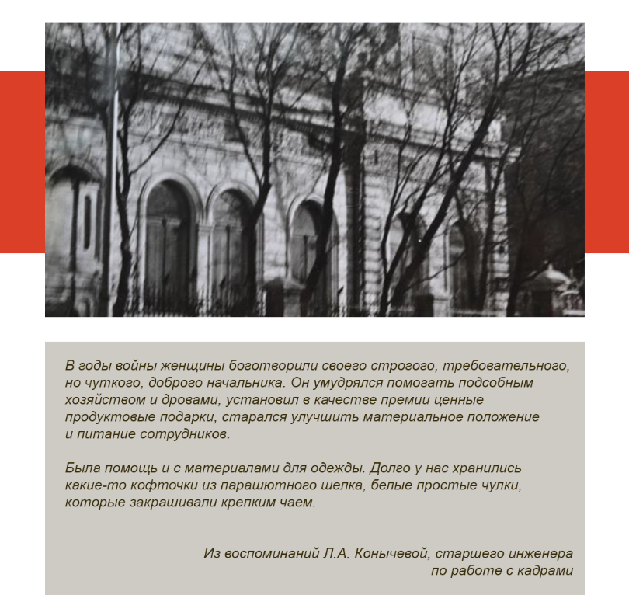

На фото: здание на Красноармейской 4, где с 1944 по 1964 гг. размещалось Куйбышевское статистическое управление и вычислительный центр

Роль статистики в годы Великой Отечественной войны была крайне важна для обеспечения эффективного функционирования экономики и мобилизации ресурсов страны на борьбу с врагом. Статистики всех регионов страны внесли свой вклад в Победу и продолжили трудиться на благо Родины и после войны.